霍夫曼编码大报告

由于各函数的方法已经在javadoc中详细描述，故此报告主要从整体的结构出发，分解各个类的作用、介绍其中各变量作用，以及介绍该程序所采用的数据结构。最后，还将介绍进一步的思考。
- 各个类作用及其变量作用
Dictionary类：主要用于构造字典。
private Vector<Character> elements = new Vector();
private Vector<String> codes = new Vector();
其中，elements用来存放诸如"a"、"b"、"c"、"d"的码字元素；codes用来存储诸如"0011"、"0011"、"0011"、"11"。elements与codes一一对应，即elements[5]对应于codes[5]。

SimpleBinaryTree类：主要用于构造一个简单二叉树。
之所以，称其为简单二叉树，因为它是根据我的实际需要来定义的，比如不包含删除节点的方法。
private SimpleBinaryTree parent = null;
private SimpleBinaryTree leftChild = null;
private SimpleBinaryTree rightChild = null;
private double pro = 0;
private int inforsrc = 0;
private boolean alive = false;
private String codeWord="";
其中，parent表示父节点、leftChild表示左子节点、rightChild表示右子节点、pro表示出现概率、inforsrc表示所包含的信源数、alive表示该节点是否存活、codeWord表示该节点的码字。

Factory类：主要用于构造编解码完成的场所（也可以说数据结构）
private int bacIte;
private int size;
private T elements[];
private int nOfElements = 0;
private Class c;
其中，bacIte表示该factory的后指针迭代器，用于存储死亡元素、size表示该工厂的大小、elements[]即该工厂所存的数组元素、nOfElements表示该工厂已经含有元素的个数、c为反射对象，为了使用java反射技巧。

HoffMan类：主要用于霍夫曼字典的生成，同时调试简单输入下的霍夫曼编解码。
private boolean codingFinished = false;
private Dictionary dict = new Dictionary();
private Factory<SimpleBinaryTree> factory;
其中，codingFinished主要用于控制编码是否完成，dict为该霍夫曼采用的字典对象，factory为该霍夫曼编码执行的空间（也可以理解为工厂、加工厂）。

InputOutput类：主要用于集成之前的几个类，使可以读入一个文件系统的文件，对其实现霍夫曼编码。
private int totalCount =0;
private Vector<Character> codes;
private Vector<Integer> frequence;
private Vector<Double> probability;
其中，totalCount表示读入文件的总字符数，code表示码字元素，frequence表示码字出现的频率，probability表示码字的概率。

Toy类：一个简单的应用程序界面，使得程序可以在装有Java虚拟机的电脑上，脱离IDE行。

二、自定义数据结构

采用的数据结构简述：
采用数组与二叉树相结合的结构。并定义每个数组单元，起始状态为死亡状态。死亡状态与存活状态的定义，是为了在生成编码树的时候，可以控制需要排序、合并的单元。
为了能够较清晰的表达该数据结构，故采用一简单的例子，进行说明。

例，S₁=0.4,S₂=0.2,S₃=0.2,S₄=0.1,S₅=0.1
1、计算数组大小，5+4=9，初始状态每个单元都是死亡状态；

2、各信源初始化为存活状态，按照概率降序，若概率相同，则按照信源数降序;
S₁
S₂
S₄
S₃
S₅
S₁
S₂
S₄
S₃

3、最后两个信源合并，该两个信源标记死亡扔到最后，新合并的信源为生存状态，放在该两个信源靠前的位置。同时建立树型结构，该两个信源依次为合并信源的左右子树。

S₁
S₂
S₃

S₄
S₅
S_{4,5}
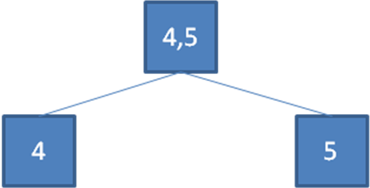

4、按照概率降序，若概率相同，则按照信源数降序;

S₁
S₂
S₃
S₄
S₅
S_{4,5}

5、最后两个信源合并，该两个信源标记死亡扔到最后，新合并的信源为生存状态，放在该两个信源靠前的位置。同时建立树型结构，该两个信源依次为合并信源的左右子树。

S₁
S_{2,3}
S₄
S₅
S_{4,5}
S₂
S₃
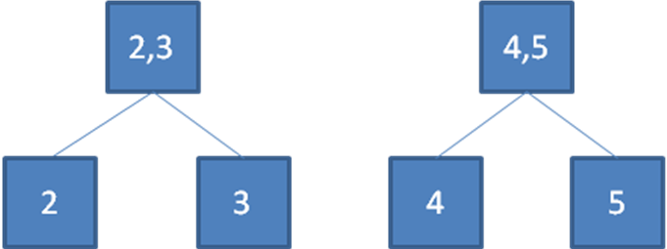

6、按照概率降序，若概率相同，则按照信源数降序;

S₁
S_{2,3}
S₄
S₅
S_{4,5}
S₂
S₃
7、最后两个信源合并，该两个信源标记死亡扔到最后，新合并的信源为生存状态，放在该两个信源靠前的位置。同时建立树型结构，该两个信源依次为合并信源的左右子树。

S_{1,4,5}
S_{2,3}
S₄
S₅
S₂
S₃
S₁
S_{4,5}

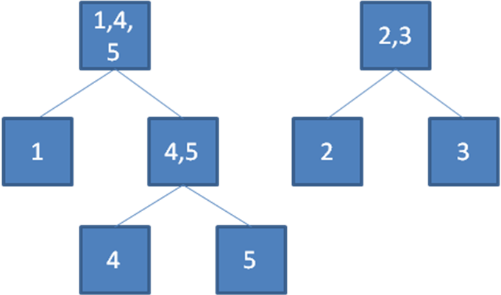

8、按照概率降序，若概率相同，则按照信源数降序;

S_{1,4,5}
S_{2,3}
S₄
S₅
S₂
S₃
S₁
S_{4,5}
9、最后两个信源合并，该两个信源标记死亡扔到最后，新合并的信源为生存状态，放在该两个信源靠前的位置。同时建立树型结构，该两个信源依次为合并信源的左右子树。

S₄
S₅
S₂
S₃
S₁
S_{4,5}
S₁₋₅
S_{1,4,5}
S_{2,3}
S₁₋₅
S_{1,4,5}
S_{2,3}
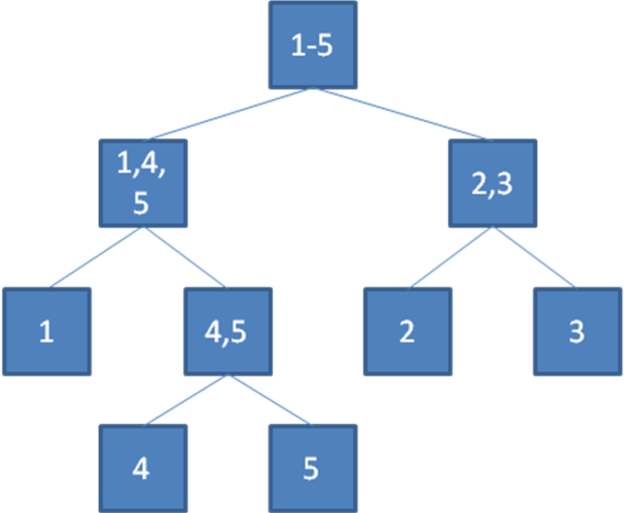

10、由于只剩下一个存活状态的元素，所以编码树生成完毕。根据编码树生成各码字编码的方法为：
左子树用0表示，右子树用一表示。
依次遍历数组的每个单元，若信源数为1，即S₁,S₂,S₃,S₄,S_{5，}则查看其是否有父节点，若有父节点则判断其是父节点的左子节点还是右子节点，若是左子节点，则编码0。最后，到达根节点，再逆序，即得该码元的编码。
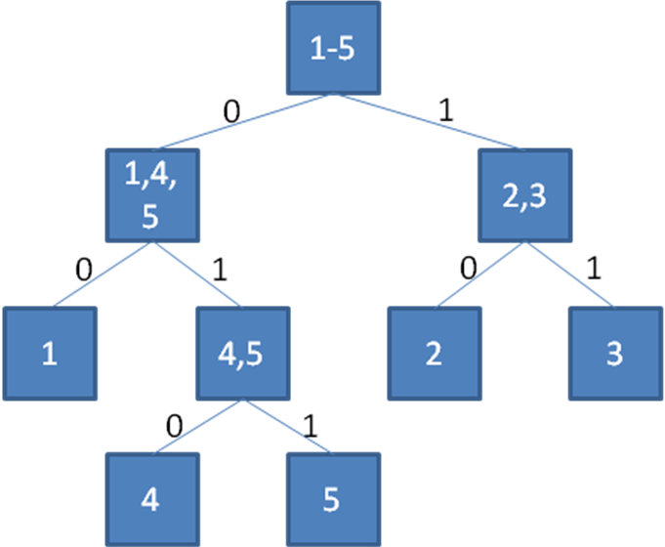
结果显然，S₁=00,S₂=10,S₃=11,S₄=010,S₅=011
三、进一步思考
1、可否采用常规的树形数据结构？如何实现？有何优、缺点？
可以。采用常规的树形结构，在编码树的形成中，需要采用前序、中序或后序遍历，来遍历整个编码树。遍历的过程中，判断被遍历节点是否为单信源节点，若是，则依次遍历到根节点。
优点：不需要额外的存储空间存储节点。
缺点：程序执行时，需要较多的堆栈空间。
2、采用这种自定义数据结构有何优、缺点？
优点：程序执行时，需要的堆栈空间较常规的树形结构少。
缺点：需要额外的存储空间存储节点。

